Coup de foudre à Paris
Relier la distance parcourue par un son à la durée de propagation.
Académie de CRETEIL - Groupe collège physique-chimie | Date : Octobre 2015
Cycle 4  En début d’apprentissage  En poursuite d’apprentissage  X En consolidation d’apprentissage | Durée  20 min

Partie du programme :
Des signaux pour observer et communiquer - signaux sonores.
Attendus de fin de cycle :
» Caractériser différents types de signaux (lumineux, sonores, radio…)
» Utiliser les propriétés de ces signaux
Connaissances et compétences associées :
Décrire les conditions de propagation d’un son.
Relier la distance parcourue par un son à la durée de propagation.
Prérequis :
Valeur de la vitesse du son et utilisation formule d = v.t
Compétence évaluée :
[4.DS] Développer des modèles simples pour expliquer des faits d’observations et mettre en œuvre des démarches propres aux sciences.
Remarques sur la mise en œuvre :
C’est une évaluation bilan sur la notion de vitesse de propagation d’un signal sonore.
Discipline(s) associée(s) :
Les mathématiques peuvent y être associées.

Coup de foudre à Paris
Un soir de gros orage, trois amis discutent sur les réseaux sociaux. Ils décident de découvrir à quel endroit a frappé un éclair.
Document 1 : Extrait de leur conversation
Quelques données :
Kévin habite à côté de la Tour Montparnasse, Julie habite près du Sacré Cœur et Ahmed habite à la place de la Bastille.

Vous avez vu cet éclair ! J’ai compté 6 secondes entre le moment où j’ai vu la foudre et celui où j’ai entendu le tonnerre.
Il était gigantesque !! Moi, j’ai aussi compté 6 secondes.
Il était plus loin de chez moi… J’ai compté 8 secondes.
Julie aujourd’hui 21 :31
Kévin aujourd’hui 21 :31
Ahmed aujourd’hui 21 :31

Document 2 : Plan de Paris (voir page suivante)
Questions d’appropriation :
- Pourquoi voit-on d’abord l’éclair puis entend-on seulement ensuite le tonnerre ?
- Rappeler la relation entre la distance parcourue par un son et sa durée de propagation dans l’air.
TÂCHE A REALISER :
En utilisant vos connaissances et les documents, déterminez la zone dans laquelle l’éclair a frappé. Détaillez votre raisonnement.
Toute piste de recherche, même non aboutie, figurera sur la feuille (les erreurs ne seront pas sanctionnées !).

Document 2 : Plan de Paris
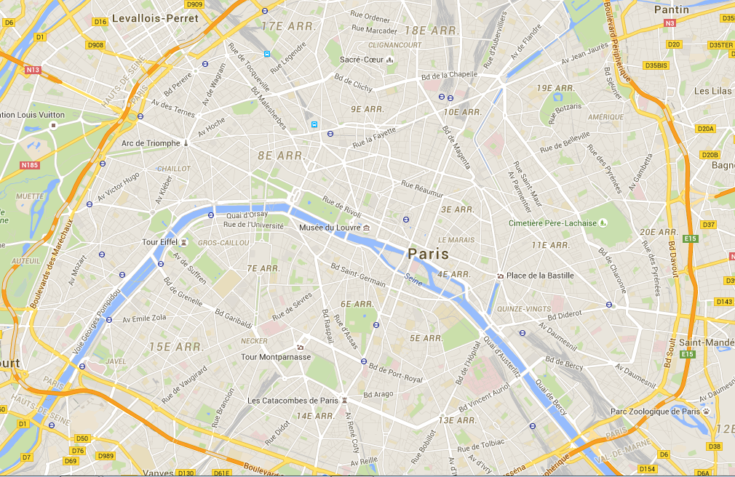
1 km

Coup de foudre à Paris
Un soir de gros orage, trois amis discutent sur les réseaux sociaux. Ils décident de découvrir à quel endroit a frappé un éclair.
Document 1 : Extrait de leur conversation
Quelques données :
Kévin habite à côté de la Tour Montparnasse, Julie habite près du Sacré Cœur et Ahmed habite à la place de la Bastille.

Vous avez vu cet éclair ! J’ai compté 6 secondes entre le moment où j’ai vu la foudre et celui où j’ai entendu le tonnerre.
Il était gigantesque !! Moi, j’ai aussi compté 6 secondes.
Il était plus loin de chez moi… J’ai compté 8 secondes.
Julie aujourd’hui 21 :31
Kévin aujourd’hui 21 :31
Ahmed aujourd’hui 21 :31

Document 2 : Plan de Paris (voir page suivante)
TÂCHE A REALISER :
En utilisant vos connaissances et les documents, déterminez la zone dans laquelle l’éclair a frappé. Détaillez votre raisonnement.
Toute piste de recherche, même non aboutie, figurera sur la feuille (les erreurs ne seront pas sanctionnées !).

Document 2 : Plan de Paris
1 km

Coup de foudre à Paris
Un soir de gros orage, trois amis discutent sur les réseaux sociaux. Ils décident de découvrir à quel endroit a frappé un éclair.
Document 1 : Extrait de leur conversation
Quelques données :
Kévin habite à côté de la Tour Montparnasse, Julie habite près du Sacré Cœur et Ahmed habite à la place de la Bastille.

Vous avez vu cet éclair ! J’ai compté 6 secondes entre le moment où j’ai vu la foudre et celui où j’ai entendu le tonnerre.
Il était gigantesque !! Moi, j’ai aussi compté 6 secondes.
Il était plus loin de chez moi… J’ai compté 8 secondes.
Julie aujourd’hui 21 :31
Kévin aujourd’hui 21 :31
Ahmed aujourd’hui 21 :31

Document 2 : Plan de Paris (voir page suivante)
Questions :
Je m’approprie ;
- Pourquoi voit-on d’abord l’éclair puis entend-on ensuite le tonnerre ?
- Rappeler la relation entre la distance parcourue par un son et sa durée de propagation dans l’air.
Je réalise :
- Déterminer la distance qui sépare Kévin de l’endroit où a frappé la foudre.
Pour déterminer l’endroit où a frappé l’éclair, il faut tracer un cercle dont le centre est l’endroit où se trouve Kévin et dont le rayon est la distance calculée à la question 3.
- Tracer le cercle correspondant autour de Kévin.
- Répondre aux questions 3 et 4 pour Julie et pour Ahmed.
Je communique :
- Déterminer la zone dans laquelle a frappé l’éclair en justifiant sa réponse.

Document 2 : Plan de Paris
1 km

Tableau de compétences évaluables avec les critères de réussite (grille exhaustive)
Compétences travaillées | Critères et indicateurs de réussite | D | C | B | A
Pratiquer des langages  Domaine 1 | Lire et comprendre des documents scientifiques  J’ai su identifier le problème.  J’ai su extraire les données (lieux, durées, vitesse du son)  J’ai su repérer l’échelle sur la carte.  J’ai su mobiliser mes connaissances (formule : d= v x t)  Utiliser la langue français en cultivant précision, richesse de vocabulaire et syntaxe pour rendre compte des observations, expériences, hypothèses, conclusions  J’ai su rédiger mon raisonnement avec une syntaxe et un lexique approprié.
Concevoir, créer, réaliser  Domaine 4 | Concevoir et réaliser un dispositif de mesure  J’ai eu l’idée de tracer des cercles pour déterminer la zone d’impact.
Pratiquer des démarches scientifiques  Domaine 4 | Mesurer des grandeurs physiques de manière directe ou indirecte.  J’ai réussi à tracer les cercles de façon précise en respectant l’échelle de la carte.  Interpréter des résultats expérimentaux, en tirer des conclusions.  J’ai su utiliser la formule d = v x t avec les unités adaptées.  J’ai su identifier la zone d’impact.

Remarque : Il est possible d’évaluer l’autonomie, la prise d’initiative et la demande d’information pertinente.

Niveau de résolution du problème (globalement) :
D | C | B | A

Calculs de la distance séparant le lieu d’impact de Kévin, Julie et Ahmed
- Distance séparant Kévin et Julie de la zone d’impact :

d₁= v x t
d₁= 340 x 6
d₁= 2040 m

La foudre a donc frappé à une distance de 2040 m de Kévin et de Julie. Pour que cette distance soit respectée pour les deux adolescents, il faut tracer deux cercles : un centré sur Kévin et un sur Julie. Les deux cercles ont le même rayon 2040 m.

- Distance séparant Ahmed de la zone d’impact :

d₂= v x t
d₂= 340 x 8
d₂= 2720 m

La foudre a donc frappé à une distance de 2720 m d’Ahmed. Il faut tracer un troisième cercle, cette fois centré sur Ahmed et avec un rayon de 2720 m.

L’intersection des trois cercles donnera la zone d’impact de la foudre.

Tracé des cercles

Il faut utiliser l’échelle de la carte : 4,3 cm sur le plan correspond à 1km.
Les deux premiers cercles ont donc sur le plan un rayon de : 2,04 x 4,3 ≈ 8,8 cm
Le troisième cercle a quant à lui un rayon de : 2,72 x 4,3 ≈ 11,7 cm

(Voir page suivante pour les tracés)

Conclusion

La zone en rouge est la zone d’impact de la foudre. Les trois cercles ne se croisent pas tous en un point en raison des incertitudes de mesures (durées, tracés des cercles, échelle…) et du manque de précision des lieux de résidence.

